6. Автоэнкодеры
Цель работы - реализовать и исследовать автоэнкодеры с полносвязными слоями для удаления шума с изображения. В качестве выборки используется MNIST. В рамках работы требуется реализовать несколько вариантов зашумления, подобрать параметры архитектуры автоэнкодера и оценить качество восстановления изображений.
Задания:
1. Реализовать различные варианты зашумления и исследовать, как зависит качество нормализации изображения (очистки от шума):
а) от типа зашумления: равномерный шум, нормальный шум, локальная порча изображений («пятна» на изображении);
б) от размерности пространства скрытых признаков;
в) от количества и ширины слоев кодера и декодера;
г) от количества эпох;
д) от коэффициента обучения.
2. Оценить качество изображений, восстановленных из чистых и зашумленных изображений.
3. Оценить возможность генерации новых изображений из случайных точек в латентном пространстве (пространстве скрытых признаков).
Ссылка на исходный код лабораторной работы:
https://github.com/F1ameX/Modern-Methods-of-Deep-Machine-Learning/blob/main/6_autoencoders.ipynb
Ход работы
Реализация автоэнкодера с полносвязными слоями
В первой части работы был реализован автоэнкодер на базе модуля torch. Модель состоит из двух частей: кодера, переводящего изображение в пространство скрытых признаков, и декодера, восстанавливающего изображение по латентному вектору.
Изображение размера 28 x 28 предварительно разворачивается в вектор длины 784. В базовой конфигурации кодер имеет структуру 784 -> 512 -> 256 -> z, где z - латентное пространство заданной размерности. Декодер симметрично восстанавливает изображение по схеме z -> 256 -> 512 -> 784. На выходе используется Sigmoid, так как значения пикселей нормированы в диапазон [0; 1].
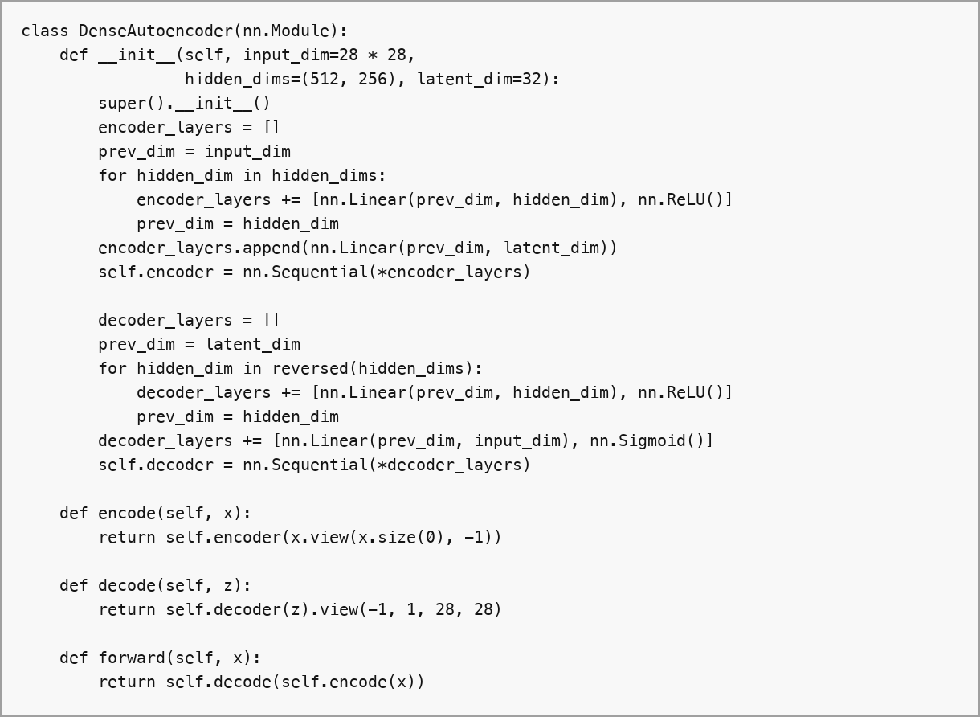
Рисунок 1 - Реализация полносвязного автоэнкодера
Подготовка выборки и вариантов зашумления
Для обучения и проверки использована выборка MNIST. Метки классов в задаче восстановления не используются: входом модели является зашумленное изображение, а целевым значением - соответствующее чистое изображение.
В работе реализованы три типа зашумления, требуемые заданием. Равномерный и нормальный шум добавляются к значениям пикселей, после чего изображение обрезается к диапазону [0; 1]. Локальная порча реализована как наложение квадратных пятен на случайные участки изображения.
Таблица 1 - Варианты зашумления изображений
Тип зашумления | Способ формирования | Параметры в эксперименте
Равномерный шум | К пикселям добавляется шум из равномерного распределения | level = 0.45
Нормальный шум | К пикселям добавляется шум из нормального распределения | std = 0.35
Локальные пятна | На изображение накладываются квадратные области случайного значения | число пятен = 2, размер пятна = 7
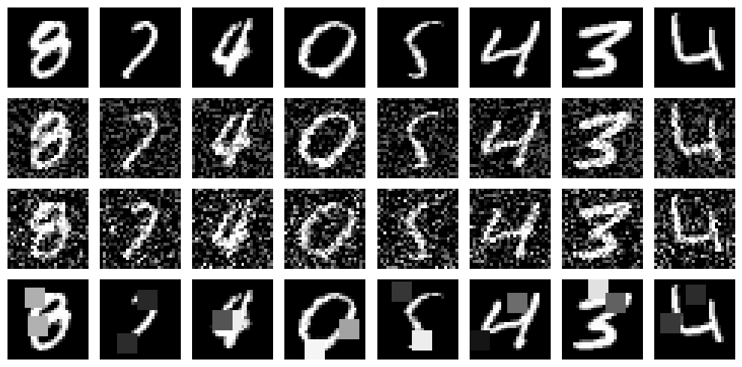
Рисунок 2 - Примеры различных вариантов зашумления изображений
Метрики качества восстановления
Для оценки качества восстановления используются численные метрики, рассчитываемые между восстановленным и исходным чистым изображением. Основной метрикой является среднеквадратичная ошибка MSE. Дополнительно рассчитываются PSNR и SSIM, позволяющие оценить качество изображения в более интерпретируемой форме.
Метрики рассчитываются отдельно для восстановления зашумленных изображений и для восстановления чистых изображений, что позволяет проверить как способность модели очищать шум, так и качество сжатия без дополнительного искажения входа.
Таблица 2 - Используемые метрики качества
Метрика | Назначение
MSE | Среднеквадратичная ошибка восстановления; меньшее значение соответствует лучшему восстановлению
PSNR | Пиковое отношение сигнал/шум; большее значение соответствует лучшему восстановлению
SSIM | Оценка структурного сходства изображения; большее значение соответствует лучшему восстановлению
mse_gain_% | Относительное уменьшение MSE по сравнению с исходным зашумленным изображением
Исследование влияния типа шума
В первой серии экспериментов фиксировались архитектура автоэнкодера, размерность латентного пространства, число эпох и коэффициент обучения. Изменялся только тип зашумления: равномерный шум, нормальный шум и локальная порча пятнами.
Таблица 3 - Результаты восстановления для разных типов шума
Тип шума | Noisy MSE | Denoise MSE | PSNR | SSIM | Вывод
Равномерный | 0.03571 | 0.03073 | 15.12 | 0.793 | Наименьшая итоговая ошибка среди трех типов шума
Нормальный | 0.06244 | 0.03293 | 14.82 | 0.773 | Ошибка относительно зашумленного входа снижена на 47.3%
Пятна | 0.03670 | 0.03436 | 14.64 | 0.763 | Самый сложный вариант по Denoise MSE; восстановление фрагментов хуже
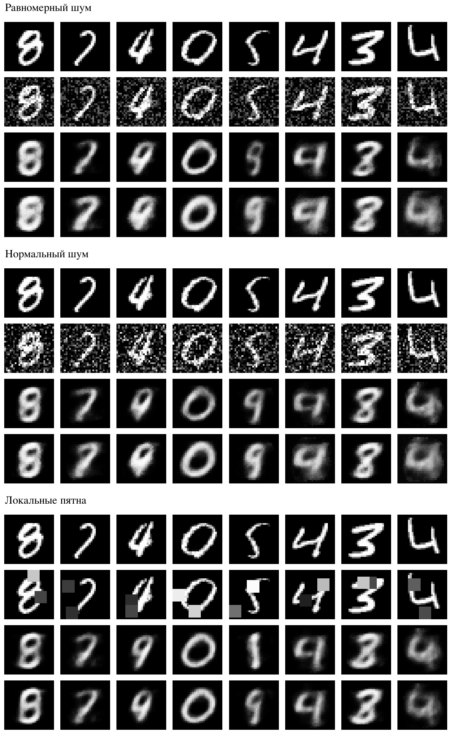
Рисунок 3 - Восстановление изображений при разных типах шума
По результатам эксперимента равномерный шум дал минимальную ошибку восстановления: Denoise MSE = 0.03073. Локальные пятна оказались наиболее сложным вариантом, так как они повреждают целые участки цифры, а не только добавляют случайные отклонения к отдельным пикселям.
Исследование размерности латентного пространства
Во второй серии экспериментов проверялось влияние размерности пространства скрытых признаков. Остальные параметры обучения оставались фиксированными. Слишком малое латентное пространство должно приводить к потере деталей, поэтому сравнение проводилось для нескольких значений latent_dim.
Таблица 4 - Зависимость качества восстановления от размерности латентного пространства
latent_dim | Denoise MSE | PSNR | SSIM | Clean MSE | Вывод
8 | 0.03262 | 14.86 | 0.780 | 0.04064 | Близко к лучшему результату, SSIM максимален
16 | 0.03249 | 14.88 | 0.773 | 0.04037 | Лучший вариант по MSE и PSNR
32 | 0.03293 | 14.82 | 0.773 | 0.04194 | Базовая конфигурация, немного уступает latent_dim = 16
64 | 0.03337 | 14.77 | 0.764 | 0.04244 | Увеличение latent_dim не улучшило качество
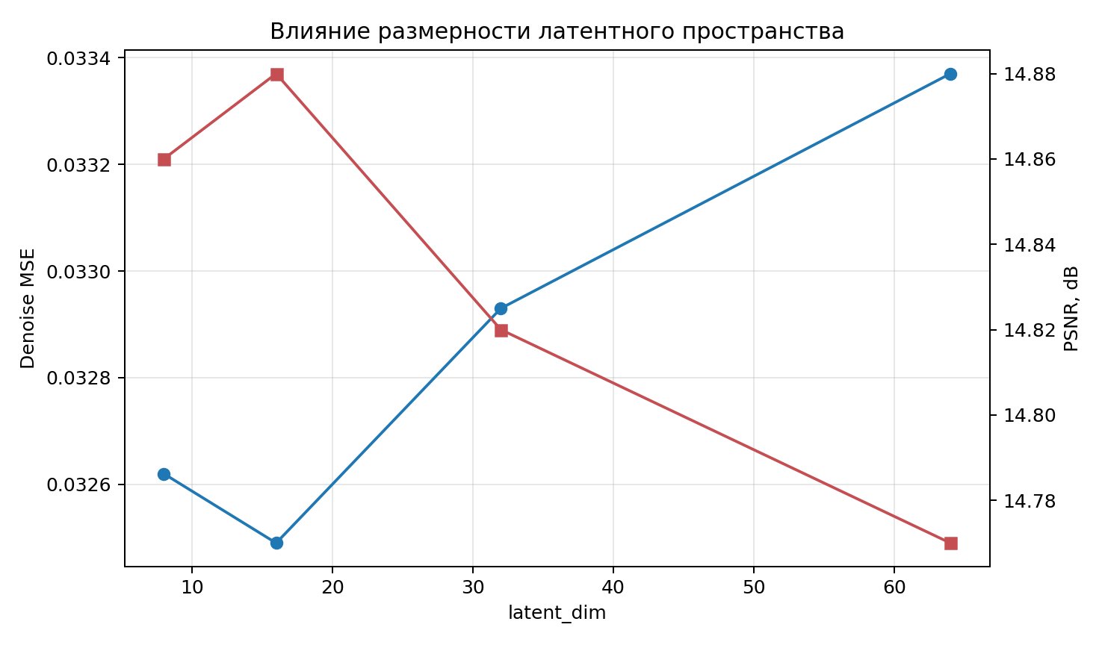
Рисунок 4 - Влияние размерности латентного пространства на качество восстановления
Лучшее значение Denoise MSE получено при latent_dim = 16. Дальнейшее увеличение размерности скрытого пространства не привело к улучшению качества в выбранной схеме обучения.
Исследование количества и ширины слоев кодера и декодера
В третьей серии экспериментов сравнивались несколько вариантов полносвязной архитектуры. Для корректного сравнения тип шума, размерность латентного пространства, число эпох и коэффициент обучения фиксировались.
Таблица 5 - Сравнение архитектур автоэнкодера
Архитектура | Скрытые слои | Параметры | Denoise MSE | PSNR | Вывод
shallow | (256) | 419,120 | 0.02858 | 15.44 | Лучший результат при минимальном числе параметров
medium | (512, 256) | 1,083,696 | 0.03293 | 14.82 | Базовый вариант, качество ниже shallow
deep | (512, 256, 128) | 1,141,296 | 0.04486 | 13.48 | Наихудший результат за 4 эпохи
wide | (768, 384) | 1,821,744 | 0.02975 | 15.27 | Второй результат, но параметров значительно больше
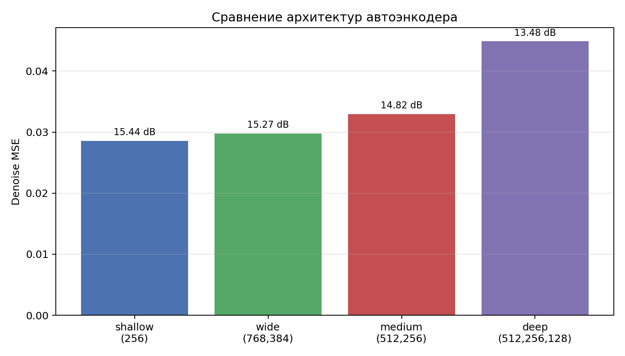
Рисунок 5 - Сравнение качества для разных архитектур автоэнкодера
В выбранных условиях лучший результат дала неглубокая архитектура shallow_256. Более широкая модель также показала хорошее качество, однако потребовала значительно больше параметров. Глубокая архитектура за то же число эпох обучилась хуже.
Исследование гиперпараметров обучения
В четвертой серии экспериментов оценивалось влияние числа эпох и коэффициента обучения. Для анализа фиксировались тип шума, архитектура и размерность латентного пространства.
Таблица 6 - Влияние числа эпох и learning rate
Эпохи | Learning rate | Denoise MSE | PSNR | Clean MSE | Вывод
4 | 0.0003 | 0.04910 | 13.09 | 0.06103 | Слишком медленное обучение
4 | 0.001 | 0.03293 | 14.82 | 0.04194 | Базовый устойчивый вариант
4 | 0.003 | 0.03101 | 15.08 | 0.03851 | Лучше базового при 4 эпохах
8 | 0.001 | 0.02445 | 16.12 | 0.03330 | Лучший результат среди гиперпараметров
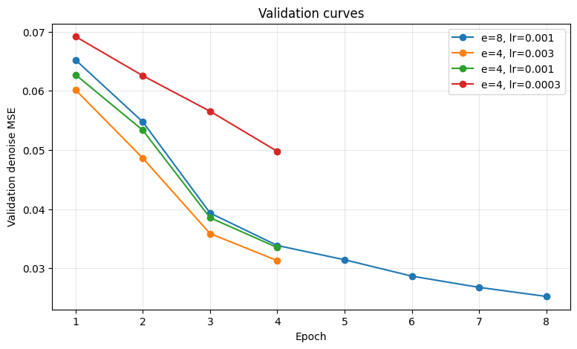
Рисунок 6 - Кривые обучения автоэнкодера
Минимальная ошибка достигнута при обучении в течение 8 эпох с learning rate = 0.001. При learning rate = 0.0003 модель обучалась слишком медленно, а увеличение числа эпох заметно улучшило качество восстановления.
Оценка восстановления чистых и зашумленных изображений
После выбора лучшей конфигурации была выполнена отдельная проверка восстановления. Модель получает на вход как зашумленные изображения, так и чистые изображения. Это позволяет сравнить способность модели удалять шум и способность сжимать изображение без дополнительной порчи.
Таблица 7 - Качество восстановления чистых и зашумленных изображений
Тип входа | MSE | PSNR | Комментарий
Зашумленное изображение | 0.02445 | 16.12 | Лучшее восстановление для финальной конфигурации
Чистое изображение | 0.03330 | 14.78 | Модель сохраняет форму цифр, но часть деталей сглаживается при сжатии
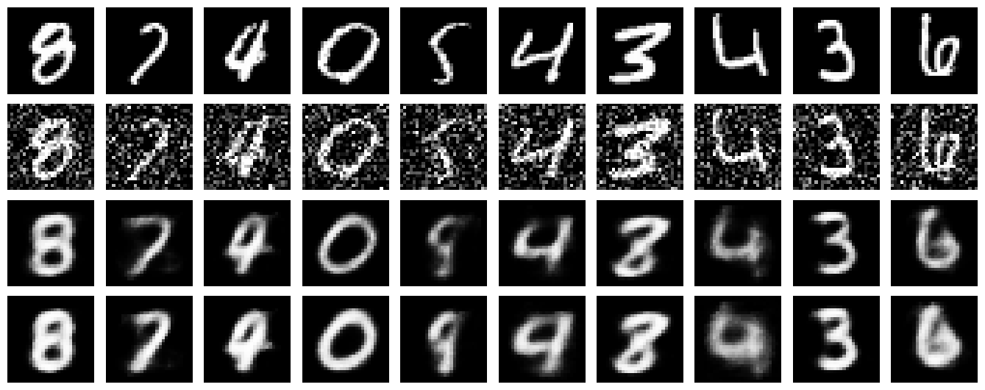
Рисунок 7 - Восстановление чистых и зашумленных изображений лучшей моделью
Визуально автоэнкодер восстанавливает основные контуры цифр и заметно уменьшает шум. При этом часть изображений становится сглаженной, что связано со сжатием в латентном пространстве и использованием полносвязной архитектуры.
Генерация изображений из латентного пространства
Для проверки возможности генерации новых изображений использовались случайные точки в латентном пространстве. Так как обычный автоэнкодер не является вероятностной генеративной моделью, точки выбирались с учетом эмпирического распределения скрытых признаков, полученного на реальных изображениях.
Декодер получает случайно сгенерированные латентные векторы и преобразует их в изображения. Полученные результаты позволяют оценить, насколько непрерывным и пригодным для генерации оказалось пространство скрытых признаков.
Таблица 8 - Оценка генерации изображений из латентного пространства
Способ выбора точки | Масштаб разброса | Визуальная оценка результата
Эмпирическое распределение latent-векторов | 1.0 | Большинство образов похожи на цифры, но изображения заметно размыты
Расширенное эмпирическое распределение latent-векторов | 1.8 | Разнообразие выше, но артефактов и нечетких образов становится больше
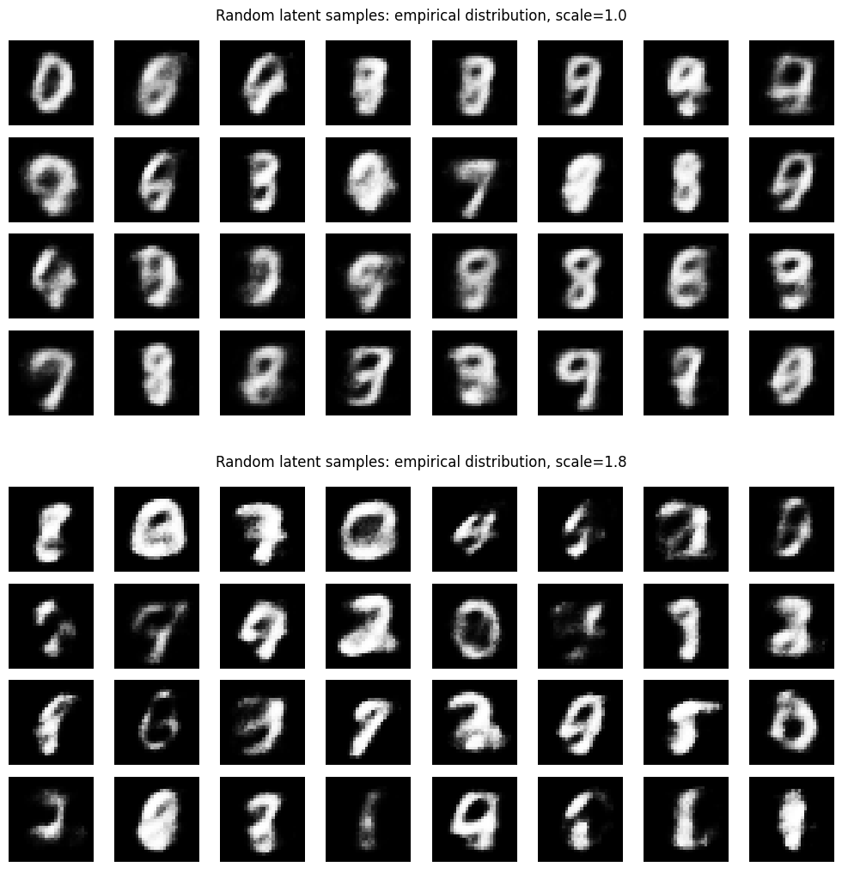
Рисунок 8 - Генерация изображений из случайных точек латентного пространства
Генерация из латентного пространства возможна: декодер строит изображения, похожие на рукописные цифры. Однако результат хуже, чем восстановление реальных изображений, потому что обычный автоэнкодер не регуляризует латентное пространство как VAE или GAN.
Вывод
В ходе лабораторной работы был реализован автоэнкодер с полносвязными слоями для восстановления изображений и удаления шума. Были подготовлены функции равномерного, нормального и локального зашумления изображений, а также проведены эксперименты по сравнению качества восстановления при разных параметрах модели.
По результатам экспериментов среди типов шума минимальная итоговая ошибка восстановления была получена для равномерного шума, а наиболее сложным вариантом оказалась локальная порча пятнами. В серии экспериментов с размерностью скрытого пространства лучший результат показало latent_dim = 16, однако различия между значениями 8, 16 и 32 оказались небольшими.
Среди архитектур encoder/decoder лучшей по Denoise MSE стала shallow_256 с одним скрытым слоем размера 256. В исследовании гиперпараметров лучший итоговый результат дала конфигурация с 8 эпохами и learning rate = 0.001.
Итоговая лучшая конфигурация: gaussian sigma=0.35, hidden_dims=(512, 256), latent_dim=32, epochs=8, lr=0.001. Наименьшая ошибка восстановления: Denoise MSE = 0.02445, PSNR = 16.12. Генерация изображений из случайных точек латентного пространства возможна, но полученные изображения размыты и содержат артефакты, что ожидаемо для обычного автоэнкодера без вероятностной регуляризации.
Дополнение по обновленному заданию: вариационный автоэнкодер
После изменения формулировки задания в ноутбук дополнительно добавлена реализация вариационного автоэнкодера (VAE). Старый полносвязный автоэнкодер не удалялся: он остается первой моделью, а VAE добавлен как вторая модель для сравнения на выборке MNIST.
Принцип работы VAE
В обычном автоэнкодере энкодер строит один латентный вектор z. В VAE энкодер строит параметры нормального распределения: вектор средних значений mu и логарифм дисперсии logvar. Затем используется reparameterization trick: z = mu + eps * std, где eps берется из стандартного нормального распределения.
Функция потерь VAE состоит из двух частей: ошибки восстановления изображения и KL-дивергенции. Ошибка восстановления заставляет модель восстанавливать чистое изображение, а KL-дивергенция регуляризует латентное пространство и делает его пригодным для генерации новых изображений из случайных точек.
Таблица 9 - Отличия обычного автоэнкодера и VAE
Модель | Что выдает энкодер | Loss | Генерация
Dense AE | Один латентный вектор z | MSE восстановления | Возможна, но latent space не регуляризован
VAE | mu и logvar для распределения q(z|x) | MSE восстановления + KL-дивергенция | Более корректна: z можно брать из N(0, I)
Результаты VAE на MNIST
В расширенной части использованы подвыборки MNIST: 4000 изображений для обучения, 1000 для валидации и 1000 для тестирования. VAE обучался в таком же denoising-режиме: на вход подавалось зашумленное изображение, целевым изображением оставалось чистое.
Таблица 10 - Сравнение DenseAE и VAE на MNIST
Модель | Параметры | Denoise MSE | PSNR | SSIM | Clean MSE | KL | Вывод
DenseAE | 1,083,696 | 0.06891 | 11.62 | 0.428 | 0.07936 | - | Обычный AE на 2 эпохах
VAE | 1,091,920 | 0.06705 | 11.74 | 0.458 | 0.06698 | 0.876 | VAE немного лучше по MSE/PSNR/SSIM
При одинаковых условиях на 2 эпохах VAE немного превзошел DenseAE по denoise MSE, PSNR и SSIM. При этом абсолютное качество ниже, чем у старого полного эксперимента DenseAE выше, потому что VAE-блок обучался на меньшей подвыборке и меньшее число эпох.
Таблица 11 - Влияние типа шума для VAE
Шум | Noisy MSE | Denoise MSE | mse_gain_% | PSNR | SSIM | KL | Вывод
uniform +/-0.45 | 0.03571 | 0.06743 | -88.8 | 11.71 | 0.455 | 0.536 | на коротком обучении хуже noisy-входа
gaussian sigma=0.35 | 0.06271 | 0.06705 | -6.9 | 11.74 | 0.458 | 0.876 | лучший среди типов шума
spots 2x7 | 0.03717 | 0.06814 | -83.3 | 11.67 | 0.438 | 0.484 | локальная порча сложнее визуально
Для VAE лучшим вариантом среди типов шума оказался нормальный шум: Denoise MSE = 0.06705, PSNR = 11.74, SSIM = 0.458. Отрицательный mse_gain_% означает, что при коротком обучении VAE еще не стал сильным denoising-фильтром, но латентное пространство уже пригодно для генерации.
Таблица 12 - Влияние размерности latent space для VAE
latent_dim | Параметры | Denoise MSE | PSNR | SSIM | Clean MSE | KL | Вывод
16 | 1,079,600 | 0.06798 | 11.68 | 0.445 | 0.06764 | 0.248 | хуже по MSE/SSIM
32 | 1,091,920 | 0.06705 | 11.74 | 0.458 | 0.06698 | 0.876 | лучший вариант
64 | 1,116,560 | 0.06757 | 11.70 | 0.458 | 0.06720 | 0.484 | близко к 32, но MSE выше
Лучшим значением latent_dim для VAE стало 32. Увеличение до 64 не улучшило ошибку восстановления, а уменьшение до 16 ухудшило MSE и SSIM.
Таблица 13 - Влияние архитектуры VAE
Архитектура | Параметры | Denoise MSE | PSNR | SSIM | Clean MSE | KL | Вывод
shallow_256 | 427,344 | 0.06961 | 11.57 | 0.420 | 0.07570 | 2.074 | меньше параметров, но хуже качество
medium_512_256 | 1,091,920 | 0.06705 | 11.74 | 0.458 | 0.06698 | 0.876 | лучший вариант
Для VAE лучшей оказалась архитектура medium_512_256. Более маленькая архитектура shallow_256 обучается быстрее и имеет меньше параметров, но хуже восстанавливает изображения.
Таблица 14 - Влияние гиперпараметров VAE
Эпохи | lr | Denoise MSE | PSNR | SSIM | Clean MSE | KL | Вывод
2 | 0.0003 | 0.06912 | 11.60 | 0.432 | 0.06900 | 0.067 | слишком малый learning rate
2 | 0.001 | 0.06705 | 11.74 | 0.458 | 0.06698 | 0.876 | базовый вариант
4 | 0.001 | 0.06489 | 11.88 | 0.485 | 0.06726 | 1.015 | лучший VAE-результат
Лучшей VAE-конфигурацией стала: gaussian sigma=0.35, hidden_dims=(512, 256), latent_dim=32, epochs=4, lr=0.001. Ее результат: Denoise MSE = 0.06489, PSNR = 11.88, SSIM = 0.485.
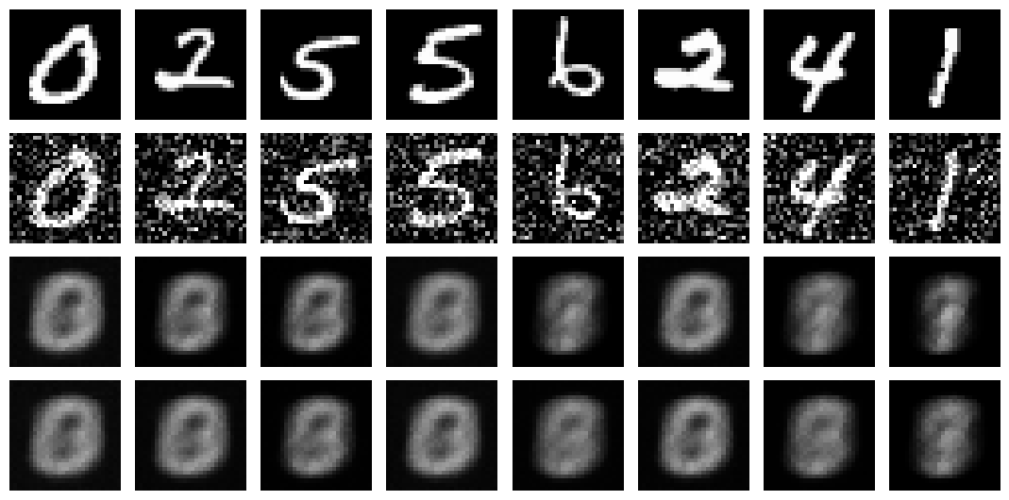
Рисунок 9 - Восстановление чистых и зашумленных изображений лучшей VAE-моделью
Визуально VAE восстанавливает общий контур цифр, но изображения более размытые, чем у обычного автоэнкодера. Это связано с KL-регуляризацией: модель вынуждена делать латентное пространство гладким и удобным для генерации.
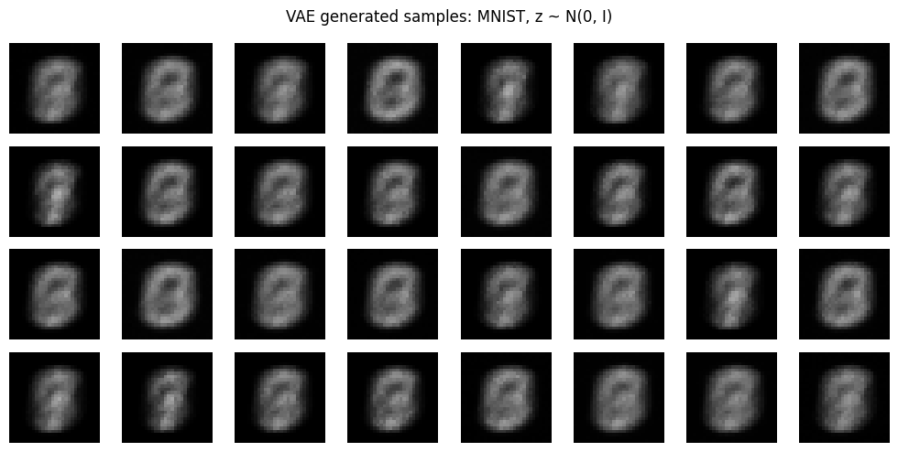
Рисунок 10 - Генерация VAE из случайных точек z ~ N(0, I)
Генерация VAE выполняется напрямую из стандартного нормального распределения. Сгенерированные изображения похожи на усредненные рукописные цифры, но остаются размытыми из-за короткого обучения и простой полносвязной архитектуры.
Финальный вывод по обновленному заданию
В обновленной версии работы реализованы обе требуемые модели: обычный автоэнкодер с полносвязными слоями и вариационный автоэнкодер. Для обеих моделей использована выборка MNIST, реализованы разные типы шума, исследованы размерность latent space, архитектуры и гиперпараметры обучения.
Обычный DenseAE в полном эксперименте выше лучше справляется именно с denoising-задачей. VAE в коротком эксперименте восстанавливает изображения хуже, но его преимущество состоит в регуляризованном латентном пространстве: новые изображения можно получать простым сэмплированием z из N(0, I). Таким образом, dense AE лучше подходит для очистки шума, а VAE закрывает генеративную часть задания.

